

**RADIXWARE INSTALLER**

**Руководство пользователя**

# **Введение**

Программа RadixWare Installer предназначена для автоматизации процесса установки программного продукта RadixWare на компьютер разработчика. Программа поддерживает как диалоговый, так и консольный режим установки, что позволяет использовать ее для установки RadixWare и на удаленных компьютерах. Программа обеспечивает:

* описание и проверку параметров доступа к СУБД ORACLE
* описание и проверку параметров доступа к репозитарию SVN
* автоматизированную загрузку и развертывание дистрибутивов RadixWare в репозитарий SVN и на компьютер разработчика
* компиляцию и сборку компонентов RadixWare
* создание стартового проекта в RadixWare (опционально)

Программа RadixWare Installer позволяет полностью контролировать процесс установки, обладает развитой системой помощи, а также обеспечивает многоязыковую поддержку при работе.

# Подготовка к работе

## Требования к программному обеспечению

Для работы с программой RadixWare Installer необходимо наличие на компьютере установленного ПО Java JDK версии не ниже 1.7. Для корректной работы программного самого продукта RadixWare на компьютере также должны быть установлены:

* JDBC-драйвер для доступа к СУБД ORACLE (версия не ниже 11.2.0.2.0)
* Клиент репозитария SVN (версия не ниже 1.8)
* Система сборки ANT (версия не ниже 1.9)
* NetBeans IDE версии 8.0.2

## Установка и запуск программы RadixWare Installer

Программа RadixWare Installer представляет собой файл InstRdx.jar, полностью готовый к работе и не требующий какой-либо специальной установки (достаточно разместить этот файл в любом директории пользователя). Запуск RadixWare Installer выполняется в режиме командной строки с помощью команды:

**java -jar InstRdx.jar <параметры запуска...>**

При отсутствии каких-либо параметров происходит запуск RadixWare Installer в графическом режиме. Для получения списка допустимых параметров командной строки задайте при запуске ключ **–h** или **–help**. Все необходимые для установки программного продукта RadixWare параметры будут затребованы в процессе работы RadixWare Installer автоматически.

# Работа в графическом режиме

Основное окно RadixWare Installer имеет следующий вид:

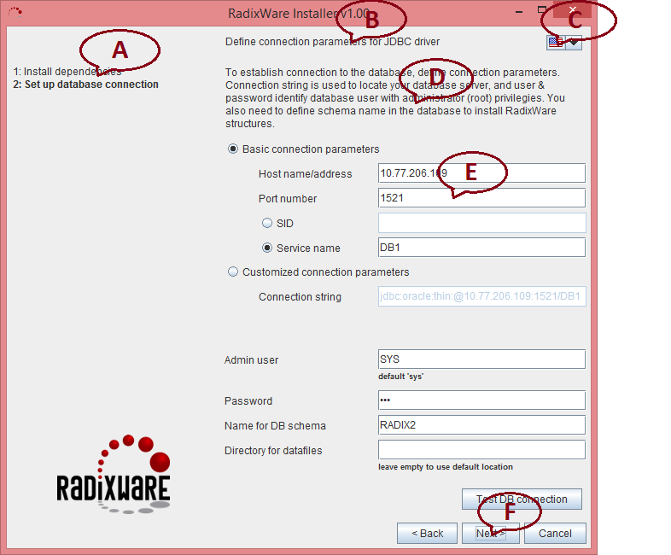Области окна имеют следующее назначение:

**A.** Область «истории». Содержит краткий список шагов установки, выполненных к настоящему моменту

**B.** Область «заголовка». Содержит название очередного шага установки.

**C.** Языковый переключатель. Позволяет выбрать язык, на котором ведется работа

**D.** Краткая подсказка по текущему шагу установки.

**E.** Область ввода параметров. Отличается от шага к шагу

**F.** Кнопки управления процессом установки

Нажатие клавиши Enter, когда фокус ввода не находится на текстовом поле, равносильно нажатию кнопки «>Next». Нажатие комбинации клавиш Alt+← равносильно нажатию кнопки «<Back». Нажатие клавиши Esc равносильно нажатию кнопки «Cancel». Нажатие клавиши F1 выдает на экран подробное описание текущего шага установки.

Краткое описание шагов установки:

| **N** | **Наименование шага установки** | **Примечания** |
| --- | --- | --- |
| 1 | Укажите расположение драйвера JDBC и директории NetBeans | JDBC-драйвер ORACLE представляет собой файл ojdbc6.jar и может быть расположен в любом удобном для вас месте  Директорий NetBeans обычно располагается внутри «c:\Program Files» в ОС Windows или «/usr/local» в ОС Linux |
| 2 | Определите параметры соединения для JDBC драйвера | Строка соединения обычно имеет вид jdbc:oracle:thin:@имя_сервера_ORACLE:1521:имя_инстанции  В качестве пользователя должен быть указан суперпользователь SYS и его пароль.  Схему БД и местоположение табличного пространства лучше оставить предложенные.  При переходе на следующий шаг система обязательно попытается установить соединение с базой данных, и, в случае неудачи, не позволит выполнить переход. В этом случае следует проверить параметры соединения. Можно также воспользоваться кнопкой проверки соединения |
| 3 | Задайте параметры соединения к SVN-серверу | Адрес репозитария SVN обычно заканчивается на /dev/trunk.  Имя пользователя и пароль на вновь установленном сервере SVN обычно admin/admin.  При переходе на следующий шаг система обязательно попытается установить соединение с репозитарием, и, в случае неудачи, не позволит выполнить переход. В этом случае следует проверить параметры соединения. Можно также воспользоваться кнопкой проверки соединения |
| 4 | Выберите директорий для развертывания и разработки | Можно указывать любой директорий, на который вы имеете права чтения и записи. Если директорий не пуст, его содержимое будет удалено в процессе установки |
| 5 | Укажите расположение компонентов RadixWare | Для установки RadixWare требуется наличие трех дистрибутивов (RadixWare Manager, собственно RadixWare и скрипты сборки и запуска). Это могут быть либо ссылки на ресурсы сайта [http://radixware.org](http://radixware.org/) (параметры по умолчанию), либо zip-файлы на вашем локальном компьютере. Если установка RadixWare планируется многократно, лучше предварительно скачать их с сайта (кнопки скачивания имеются на этом же экране) |
| 6 | Задайте имя слоя для вашего первого проекта | Для облегчения освоения RadixWare можно при его установке создать заготовку небольшого проекта, который можно будет использовать как «подопытного кролика». Имя проекта — любой произвольный URI (например «myrabbit.com») |
| 7 | Проверьте параметры и запустите процесс установки | Проверьте правильность введенных параметров и запустите процесс установки кнопкой «>Next». Для ускорения установки можно включить флажок распараллеливания независимых шагов установки |

В случае успешной установки RadixWare вы можете сразу же запустить в работу его компонент RadixWare Designer.

В случае неуспешной (или прерванной) установки RadixWare Installer автоматически создает в текущей директории файл «.radixinst», в котором сохраняет все введенные в процессе установки параметры. При повторном запуске RadixWare Installer он найдет этот файл и воспользуется сохраненными в нем параметрами, что позволит вам не набирать повторно ранее введенные значения. В случае успешной установки этот файл всегда удаляется.

# Работа в консольном режиме

Для работы в консольном режиме необходимо при запуске RadixWare Installer указать в командной строке ключ **-quiet**:

**java -jar InstRdx.jar -quiet <параметры запуска...>**

Шаги установки консольного режима практически полностью повторяют шаги установки графического режима, но, в силу особенностей работы с консолью, система явным образом запрашивает у вас ввод значения для каждого параметра установки. На запрос системы по вводу очередного параметра необходимо будет ввести запрашиваемое значение и нажать клавишу Enter. При вводе, вместо вводимого значения, вы также можете указать:

| **Строка ввода** | **Назначение** |
| --- | --- |
| Пустая строка | Принять предложенное по умолчанию значение (если таковое предложено) |
| H или h | Выдать подробную справку по текущему шагу установки (аналог клавиши F1) |
| < | Вернуться на предыдущий шаг установки (аналог кнопки «<Back») |
| Q или q | Завершить установку (аналог кнопки «Cancel») |

При работе в консольном режиме система также автоматически создает файл «radixinst». Для исключения его «подхвата» при повторной установке можно при запуске RadixWare Installer задать ключ **-force**.

# «Тихий» режим установки

При работе в консольном режиме можно исключить какие бы то ни было интерактивные шаги, и запустить установку полностью в автоматическом режиме. Для этого необходимо будет задать RadixWare Installer все необходимые параметры установки, а при его запуске указать в командной строке ключи **-quiet** и **-agree**:

**java -jar InstRdx.jar -quiet -agree <параметры запуска...>**

Задание всех необходимых параметров установки можно выполнить одним из двух способов:

* разместить необходимые параметры в файле конфигурации формата *.properties и указать при запуске его местоположение с помощью ключа **-conf**
* указать необходимые параметры непосредственно в командной строке (порядок расположения параметров в командной строке несущественен)

Можно также воспользоваться обоими способами одновременно, при этом введенные в командной строке параметры будут иметь приоритет перед соответствующими параметрами из файла конфигурации. Этот механизм действует также и в графическом режиме установки.

Список параметров установки:

| **Ключ командной строки** | **Ключ файла конфигурации** | **Назначение** |
| --- | --- | --- |
| -jdbc | Jdbc | Местоположение JDBC-драйвера для СУБД ORACLE |
| -nbloc или -nbl | Nbloc | Местоположение директория NetBeans |
| -conn | Connectionuri | Строка соединения с базой данных для JDBC-драйвера |
| -dbuser или -dbu | connectionuser  connectionpassword | Имя и пароль суперпользователя СУБД ORACLE. В командной строке задается в виде <имя>**:**<пароль> |
| -dbSchema или -schema | dbschema | Имя схемы для установки RadixWare |
| -tablespace или -ts | connectiontablespace | Местоположение табличного пространства для RadixWare |
| -svn | svnuri | Адрес репозитария SVN |
| -svnuser или -svnu | svnuser  svnpassword | Имя и пароль для доступа к SVN. Задается в том же формате, что и **-dbuser** |
| -source или -src | sourcemgrzip  sourcedistrzip  sourcescriptzip | Местоположение дистрибутивов RadixWare. В командной строке задается в виде <место_Mgr>**;**<место_Distr>**;**<место_Script>. В Linux вместо символа (;) следует использовать (:). Местоположением может быть либо URL ресурса с сайта [http://radiwware.org](http://radiwware.org/), либо местоположение соответствующего файла на локальном компьютере |
| -workdir или -wd | workdir | Местоположение директории для образа SVN и разработки |
| -project или -proj | projecturi | URI для стартового проекта. Если нигде не задано, стартовый проект создаваться не будет. |

Если в «тихом» режиме установки какой-либо параметр установки окажется не задан или не пройдет проверку правильности, установка будет немедленно прервана, при этом файл «.radixinst» создаваться не будет. Протокол работы RadixWare Installer выводится в стандартный поток приложения System.out и может быть переназначен средствами ОС. Процесс установки в «тихом» режиме всегда последовательный, распараллелить его стадии нельзя.